BREVET DE TECHNICIEN SUPÉRIEUR
NÉGOCIATION RELATION CLIENT

MANAGEMENT ET GESTION D’ACTIVITÉS COMMERCIALES

SESSION 2019

Durée : 5 heures
Coefficient : 4

Matériel autorisé :
L'usage de tout modèle de calculatrice, avec ou sans mode examen, est autorisé.

Aucun document autorisé

Dès que le sujet vous est remis, assurez-vous qu’il est complet.

Le sujet comporte 16 pages numérotées de 1 à 16
et comprend 12 annexes numérotées de 1 à 12

Composition du sujet
Visio Plus

Cette étude part de données réelles qui ont été modifiées pour des raisons de confidentialité.

Dossier 1 : Optimisation du portefeuille clients

Ce dossier vise à apprécier vos compétences à :
- Repérer la place de l’entreprise dans son environnement commercial
- S’approprier les enjeux de la politique commerciale
- Identifier l’ensemble des acteurs de la relation commerciale
- Analyser les informations quantitatives et qualitatives disponibles
- Évaluer les options et les hiérarchiser
- Justifier et rendre compte des décisions

Pour le dossier 1 : annexes n° 1 à 4

Dossier 2 : Réorganisation du service commercial

Ce dossier vise à apprécier vos compétences à :
- Situer les statuts, rôle et missions de chacun
- Mettre en œuvre les méthodes, procédures et outils
- Évaluer les options et les hiérarchiser
- Opérer et/ou valider un choix

Pour le dossier 2 : annexes n° 5 à 8

Dossier 3 : Développement du digital et du suivi client

Ce dossier vise à apprécier vos compétences à :
- Évaluer les moyens humains, financiers, organisationnels et techniques nécessaires à l’action
- Repérer les moyens disponibles et les moyens complémentaires à mobiliser
- Analyser les informations quantitatives et qualitatives disponibles
- Opérer et/ou valider un choix

Pour le dossier 3 : annexes n° 9 à 12

RECOMMANDATIONS IMPORTANTES

La candidate ou le candidat peut traiter chaque dossier de manière indépendante.
La candidate ou le candidat ne doit en aucun cas faire figurer ou apparaître son nom propre dans la copie.

Liste des annexes

Annexe n° | Intitulé | Page(s) n°
1 | Chiffre d’affaires (en milliers d’euros) Visio Plus en fonction des familles de produits et des secteurs d’activité des clients | 8
2 | Données sur la conjoncture économique en Nouvelle-Aquitaine | 8
3 | Quinze premiers clients de Visio Plus – Année 2018 | 9
4 | Taux de marque brute et coûts de commercialisation par secteur d’activité | 10
5 | Fiche de poste du commercial Visio Plus | 10 et 11
6 | Conseils pour la rédaction de l’annonce de recrutement | 11
7 | L’utilisation des réseaux sociaux dans le recrutement | 12
8 | Éléments à prendre en compte pour le calcul de la rémunération | 12
9 | Les fonctionnalités à intégrer pour un site web performant | 13
10 | Copies d’écran des rubriques du site web Visio Plus | 14 et 15
11 | Présentation des principaux réseaux sociaux | 15 et 16
12 | Les avantages d’avoir un extranet client | 16

Visio Plus


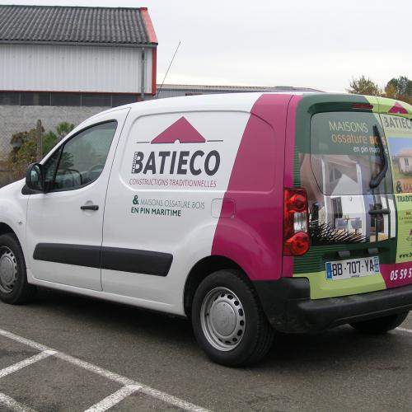


Enseignes
Voitures
Signalétique

Visio Plus est une entreprise spécialisée dans la communication visuelle sur différents supports : enseignes, signalétique, vitrage, véhicules, et objets publicitaires.
Elle a été créée en 1994. Son chiffre d’affaires en 2018 est de 2 408 000 euros. Elle dispose de trois sites : le siège situé à Mont de Marsan, une agence à Saint Avit et une agence à Bayonne dans le Sud Ouest de la France, en Nouvelle Aquitaine.
L’entreprise compte 28 salariés, elle est composée d’un service commercial (un commercial expérimenté récemment parti en retraite et 3 assistants chargés de la gestion des devis et des rendez-vous) et d’un service technique.

Le portefeuille de Visio Plus est de 5 000 clients répartis en 5 secteurs d’activité : les administrations, les services, les commerces, la construction et BTP, ainsi que l’industrie.

Cette entreprise est membre du réseau Effisign qui est constitué de 12 sociétés. Le nombre et la répartition de ces entités sur le territoire français sont le résultat d'une volonté de regrouper 12 organisations partageant les mêmes objectifs en termes de qualité, de valeurs humaines et d’environnement. Ce regroupement permet à ce réseau de s’améliorer sans cesse et de fonctionner efficacement.

L’année 2018 constitue un tournant dans le développement de l’entreprise en raison de deux départs à la retraite, ceux :
- de l’ancien dirigeant, remplacé le 1er avril 2018 par le nouveau PDG, monsieur ALBERT,
- du seul commercial, ayant 25 ans d’ancienneté et non remplacé à ce jour.

Le chiffre d’affaires de Visio Plus est en légère croissance mais le secteur des enseignes connait une baisse sensible. La concurrence s’accroit, notamment autour de Bordeaux. De ce fait, le remplacement du commercial récemment parti à la retraite s’avère urgent. Monsieur ALBERT s’inquiète du manque de suivi des clients.

Ces nombreuses difficultés amènent le nouveau PDG, monsieur ALBERT, à s’interroger sur la stratégie commerciale à adopter afin de pérenniser l’activité et d’être en phase avec les nouvelles techniques du marketing digital. L’entreprise est d’ailleurs présente sur Facebook et Twitter.

Après l’obtention de votre BTS NRC, vous avez été embauché(e) pour assister monsieur ALBERT dans la mise en œuvre de cette nouvelle stratégie.

DOSSIER 1 - Optimisation du portefeuille clients

Le fichier clients de Visio Plus comporte 5 000 clients dont 2 % ont été actifs en 2018. La volonté de l’entreprise est de se concentrer sur les clients à potentiel et d’adapter des démarches commerciales spécifiques. En outre, le réseau Effisign incite ses entreprises membres à privilégier l’optimisation du portefeuille clients plutôt que la prospection.
Les quinze premiers clients qui représentent 76 % du chiffre d’affaires feront l’objet d’une attention toute particulière, notamment au niveau de leur potentiel.

Annexe 1 : Chiffre d’affaires (en milliers d’euros) Visio Plus en fonction des familles de produits et des secteurs d’activité des clients
Annexe 2 : Données sur la conjoncture économique en Nouvelle-Aquitaine
Annexe 3 : Quinze premiers clients de Visio Plus – Année 2018
Annexe 4 : Taux de marque brute et coûts de commercialisation par secteur d’activité

Travail à faire

1.1 Analyser les différentes familles de produits et les différents secteurs d’activité des clients composant le portefeuille.
1.2 Conseiller l’entreprise quant aux cibles à privilégier, en tenant compte des données économiques de la région.
1.3 À partir de l’analyse quantitative et qualitative du fichier des quinze premiers clients de Visio Plus, proposer les actions commerciales prioritaires à mettre en œuvre dans l’entreprise.
1.4 Identifier et lister les informations manquantes dans le fichier pour affiner l’analyse.

DOSSIER 2 - Réorganisation du service commercial

À la suite du départ en retraite du commercial, Visio Plus souhaite recruter un nouveau commercial qui sera chargé de prioriser les clients à potentiel.
Il est donc urgent de diffuser une annonce de recrutement pour ne pas mettre en péril le service commercial.
L’analyse des candidatures reçues risque d’être chronophage. Aussi, la création d’un outil pour trier les meilleurs candidats semble pertinente.
Monsieur ALBERT souhaite profiter de cette occasion pour mettre en place un nouveau système de rémunération afin d’inciter le futur commercial à réaliser plus de chiffre d'affaires.
L’objectif actuel de chiffre d’affaires mensuel est de 80 000 €. Il souhaite augmenter cet objectif de 25 %.

Annexe 5 : Fiche de poste du commercial Visio Plus
Annexe 6 : Conseils pour la rédaction de l’annonce de recrutement
Annexe 7 : L’utilisation des réseaux sociaux dans le recrutement
Annexe 8 : Éléments à prendre en compte pour le calcul de la rémunération

Travail à faire

2.1 Élaborer une annonce de recrutement à partir de la fiche de poste et proposer le ou les médias que vous aurez sélectionné(s) pour la diffuser.
2.2 Préparer un outil d’évaluation des candidatures pour le recrutement du nouveau commercial.
2.3 Choisir la modalité de rémunération la mieux adaptée à la nouvelle organisation commerciale avec et sans augmentation de l’objectif.
2.4 Conclure sur la pertinence de ce nouveau système de rémunération.

DOSSIER 3 - Développement du digital et du suivi client

Partie 1 : Un site web efficace

Monsieur ALBERT est conscient du fait que le site web de l’entreprise est perfectible. Aussi, il vous demande de travailler à son amélioration, notamment sur l’organisation des rubriques. Il aimerait également pouvoir récupérer des informations sur les visiteurs de son site afin de fournir de nouveaux contacts à l’équipe commerciale.

Monsieur ALBERT envisage aussi une présence sur le réseau social Instagram mais s’interroge toujours sur son utilité car l’entreprise est déjà présente sur Facebook et Twitter.

Annexe 9 : Les fonctionnalités à intégrer pour un Site Web Performant
Annexe 10 : Copies d’écran des rubriques du site web Visio Plus
Annexe 11 : Présentation des principaux réseaux sociaux

Travail à faire

3.1.1 Formuler une analyse critique des rubriques présentes sur la page d’accueil du site web. Proposer des axes d’amélioration.
3.1.2 Citer les champs à faire apparaitre dans le formulaire de contact permettant d’exploiter les informations sur les visiteurs du site.
3.1.3 Évaluer la pertinence pour Visio Plus de développer une communication à travers le réseau social Instagram. Conclure sur cette opportunité.
Partie 2 : L’amélioration du suivi clients

Monsieur ALBERT souhaite davantage de proximité avec les quinze premiers clients. Il a eu l’idée de développer une partie du site en extranet afin de donner accès à ses clients au suivi de la production de leurs commandes, ceci dans le but de les fidéliser.

Annexe 12 : Les avantages d’avoir un extranet client

Travail à faire

3.2.1 Présenter les avantages et les inconvénients de la mise en place d’un lien vers un extranet pour le suivi des relations avec les 15 clients les plus importants de l’entreprise.
3.2.2 Recenser les changements apportés par cet extranet dans la relation client pour le commercial.
Annexe 1 : Chiffre d’affaires (en milliers d’euros) Visio Plus en fonction des familles de produits et des secteurs d’activité des clients

Familles de produits  Secteur  d'activité des clients | Enseignes |  | Signalétique |  | Véhicules, vitrages et objets publicitaires
Familles de produits  Secteur  d'activité des clients | CA  2018 | Évolution  2018/2017 | CA  2018 | Évolution  2018/2017 | CA  2018 | Évolution  2018/2017 | TOTAL | Évolution  2018/2017
Administrations | 83 | - 5 % | 204 | 4 % | 0 | 0 | 287 | 1,1 %
Services (établissements financiers…) | 674 | - 2 % | 196 | 23 % | 38 | 217 % | 908 | 5,5 %
Commerces (restaurations, magasin…) | 349 | 0 % | 260 | 7 % | 65 | 35 % | 674 | 5,6 %
Construction et BTP | 12 | -29 % | 230 | - 1 % | 177 | 7 % | 419 | 1,2 %
Industrie | 0 | - 100 %* | 85 | - 28 % | 35 | -46 % | 120 | - 39,4 %
TOTAL | 1 118 | - 3 % | 975 | 3 % | 315 | 9 % | 2 408 | 0,5 %

Source interne, 2018

*CA Industrie /enseignes en 2017 : 15

Annexe 2 : Données sur la conjoncture économique en Nouvelle-Aquitaine


Un rythme de développement plus modéré qui fragilise les indicateurs financiers

La Nouvelle-Aquitaine montre toujours un développement mais de façon plus modérée que l’an dernier.

Le commerce, un secteur plus en difficulté

Le secteur du commerce se trouve dans une situation défavorable, la baisse de fréquentation des clients a engendré une perte du chiffre d’affaires et des marges déficitaires.

Industrie, service et construction BTP poursuivent leur progression des ventes, la situation est pérenne par rapport au semestre précédent.
C’est l’industrie qui bénéficie particulièrement de ce contexte favorable.

Le secteur du commerce subit une baisse de fréquentation des clients et des difficultés financières.

Source : À partir de CCI Nouvelle Aquitaine baromètre Eco Juillet 2018

Annexe 3 : Quinze premiers clients de Visio Plus – Année 2018

Numéro de client | Secteur d'activités | Chiffre d'affaires  (K€) | Historique de la relation | Potentiel client | Modalités de règlement
A01 | Administrations | 45 | Commandes régulières depuis 5 années |  | 60 jours
S01 | Services (établissements financiers…) | 278 | Client depuis 3 années.
S02 | Services (établissements financiers…) | 246 |  | Deux devis en attente et potentiel sur département voisin | 30 jours
S03 | Services (établissements financiers…) | 143 | Forte concurrence | Potentiel sur les enseignes | 60 jours
S04 | Services (établissements financiers…) | 75 | Client fidèle | Potentiel sur le marquage des véhicules
C01 | Commerces (restaurations, magasin…) | 186 |  | Potentiel sur deux ouvertures
C02 | Commerces (restaurations, magasin…) | 175 |  | Difficultés économiques | Créances non honorées de 45 000 €
C03 | Commerces (restaurations, magasin…) | 110 | 2017
C04 | Commerces (restaurations, magasin…) | 129 |  |  | Repousse les règlements depuis 6 mois
B01 | Construction et BTP | 95 | Client depuis 2015 | Potentiel sur la flotte de véhicule (renouvellement fréquent)
B02 | Construction et BTP | 83 |  |  | 45 jours et un incident de paiement en 2017
B03 | Construction et BTP | 58 | 2018 | Nouveau client à fort potentiel
B04 | Construction et BTP | 49 | 2015 | Sont des apporteurs d’affaires
B05 | Construction et BTP | 48 |  | Prochain marché escompté en 2020 | 45 jours
I01 | Industrie | 110 | Client depuis 2016 | A travaillé avec la concurrence cette année
Total |  | 1 830 | (76 % du chiffre d’affaires pour les 15 premiers clients)
Source interne, 2018

Annexe 4 : Taux de marque brute et coûts de commercialisation par secteur d’activité

Estimation moyenne faite par l’entreprise sur un historique de 3 ans pour les quinze premiers clients.

 | Administrations | Services (établissements financiers…) | Commerces (restaurations, magasin…) | Construction et BTP | Industrie
Taux de marque brute | 40 % | 60 % | 50 % | 55 % | 60 %
Coûts de commercialisation* | 30 % | 25 % | 30 % | 20 % | 20 %

*Comprennent l’ensemble des coûts liés à la commercialisation des différents produits : déplacement, prise de mesure, réalisation des bons à tirer, etc. Ces coûts sont calculés par rapport au chiffre d’affaires du client.

Source interne, 2018

Annexe 5 : Fiche de poste du commercial Visio Plus

Fiche de poste 
I – LA DESCRIPTION DU POSTE
1 – Intitulé du poste : Commercial expérimenté

2 – Le positionnement du poste dans l’organisation : Sous l’autorité du Directeur Général

II – MISSIONS
- Prospecter les entreprises et administrations.
- Planifier son action commerciale : tenir à jour la liste de ses clients, enrichir son fichier de prospects, connaître la situation des marchés.
- Prendre ses rendez-vous, rencontrer ses prospects : les déplacements constituent une part importante du temps de travail.
- Gérer le risque client.
- Réaliser la collecte d’informations nécessaires à la réalisation des devis.
- Faire le point régulièrement avec sa hiérarchie, évaluer ses résultats en fonction des objectifs.
- Développer et fidéliser son portefeuille client.
- En coopération avec les services techniques, réaliser des maquettes et des devis.

Annexe 5 : suite et fin
III – CONDITIONS D’EXERCICE
1 – Conditions de travail :
- Travail en autonomie sur le terrain durant 4 jours.
- Une journée (le vendredi) au siège à Mont de Marsan.
- Mise à disposition d’un véhicule et d’un téléphone portable.

2 – Compétences et aptitudes requises :
- Organisation et rigueur dans l’exécution des tâches confiées.
- Dynamisme, réactivité et prise d’initiatives.
- Écoute et respect des différents interlocuteurs.
- Expérience dans la commercialisation d’enseignes, signalétique et objets publicitaires
- Connaissance et pratique des réseaux sociaux.
- Maîtrise des outils numériques.

Source interne, 2018

Annexe 6 : Conseils pour la rédaction de l’annonce de recrutement

L’objectif
Le but de l’annonce de recrutement est de décrire les responsabilités liées au poste et le profil de la personne recherchée de la manière la plus fiable et la plus précise possible. Elle doit permettre à un nombre suffisant de candidats de s’y identifier.

Les outils
Une fois le profil du poste validé par les décideurs au sein de l’entreprise, il faut se poser les questions suivantes: "De quelle façon le marché-cible recherche-t-il une offre d'emploi?", "Dans quel type de journal (ou sur quel type de site) intégrer l'annonce?" et "Qui peut nous aider?". Il s’agit donc de préciser trois axes :

- Le type de média retenu (presse écrite / Internet/Intranet, etc.).
- Les éventuels intermédiaires dans la profession du recrutement (cabinets de placement / "chasseurs de tête").
- Les réseaux relationnels / professionnels à contacter (personnel, associations professionnelles, etc.).

En pratique
La forme de l'annonce devrait être à la fois sobre et percutante. En général, il ne faut pas charger le texte de messages inutiles, voire ambigus. Voici les éléments nécessaires à l'élaboration d'une bonne annonce:
- Une brève description de l'entreprise (nom, secteur d'activité, lieu de travail) et son logo.
- Une brève description du poste à pourvoir (intitulé, mission, fonction, type de contrat, éventuellement durée, etc.).
- Les compétences techniques et comportementales requises (sur la base de la description de fonction).
- La personne responsable des candidatures.
- L’adresse d’envoi (physique et/ou e-mail).
Source : site web promindconsulting 2018

Annexe 7 : L’utilisation des réseaux sociaux dans le recrutement

Les réseaux sociaux représentent une avancée majeure pour un recrutement efficace, à l'heure où le temps pour trouver un nouveau collaborateur est de plus en plus en court. Grâce aux hashtags, aux retweets d'annonce ou encore à la visibilité de la marque, les réseaux sociaux sont porteurs de nombreux avantages. Les datas permettent aux entreprises de collecter, traiter et exploiter une masse considérable d'informations sur les salariés. Mais c'est aussi un moyen de faire un tri rapide des candidats en fonction des besoins de l'entreprise qui sécurise les embauches. Une bonne nouvelle lorsque l'on sait que 13 % des recrutements en CDI ne sont pas confirmés à l'issue de la période d'essai.

Linkedin et Viadéo : selon les derniers chiffres communiqués par les 2 entreprises, Viadeo et LinkedIn revendiquent tous deux 10 millions d’utilisateurs en France. En revanche, l’activité est plus importante sur LinkedIn, qui compte 7,7 millions d’utilisateurs actifs contre 4,4 millions pour Viadeo. En tant qu’utilisateur, LinkedIn paraît globalement privilégié par les chefs d’entreprises, les cadres supérieurs et les professions réglementées (avocats, experts comptables, etc.), tandis que Viadeo a la côte auprès des cadres moyens et des commerciaux.

Twitter : rassemble une population très ciblée : plutôt jeune, donc idéale si vous recherchez des jeunes diplômés, alternants, stagiaires, ou autres profils peu expérimentés ; CSP+ donc d’un certain niveau d’éducation et visant des postes cadres ; dans des secteurs déjà sensibilisés à l’IT (marketing, e-commerce, informatique, finance, etc.).

Facebook : Tout d’abord, il est essentiel de rappeler que le réseau social a de solides arguments en termes d’apport au recrutement. Avec une simple page entreprise bien construite, et un peu de visibilité, vous pouvez déjà toucher un nombre important de personnes lors de vos diffusions d’opportunités. Un avantage précieux, en particulier dans certains secteurs qui crient famine de candidats. Si en plus, l’annonce diffusée est soignée, et un peu accrocheuse, le relais qu’en feront les utilisateurs peut également augmenter la diversité des candidatures reçues par effet « boule de neige ».
Source : étude interne, 2018

Annexe 8 : Éléments à prendre en compte pour le calcul de la rémunération

Le nouveau directeur souhaite mettre en place un système de rémunération plus propice au développement du CA. L’objectif actuel de CA mensuel est de 80 000 €.
Il souhaite augmenter cet objectif de 25 % avec le recrutement du nouveau commercial.

Première proposition : Fixe + commission
Salaire fixe brut = 1 400 € mensuel
Commissions = 1,5 % du CA
Charges patronales = 50 % de la rémunération totale mensuelle

Deuxième proposition : Fixe + commission
Salaire fixe brut = 1 000 € mensuel
Commissions par tranches :
2 % sur le CA mensuel <= 70 000 €
3 % sur le CA compris entre 70 000 € et 90 000 €
4 % sur CA mensuel > 90 000 €
Charges patronales = 50 % de la rémunération totale mensuelle
Source interne, 2018

Annexe 9 : Les fonctionnalités à intégrer pour un site web performant

Lors de la création ou la refonte d’un site web, il est bon d’offrir la meilleure expérience aux utilisateurs et retirer le maximum de bénéfices (plus de visites, plus de contacts, plus de commandes, etc.).

Pour atteindre ces objectifs, le site devra bien sûr être à son meilleur niveau. La qualité du design, la rapidité de chargement, la clarté dans le contenu et la navigation, son optimisation pour le référencement seront déjà des éléments très importants pour le rendre parfait.
Puis, pour maximiser les performances, un certain nombre de fonctionnalités peuvent être ajoutées aux rubriques classiques (accueil, présentation de l’entreprise, catalogue produits, etc.). Toutefois, pour ne pas envahir le site de fonctionnalités inutiles, il s’agit de bien les choisir en fonction de son secteur d’activité. Ces fonctionnalités peuvent-être :

Chat | Forum | Accès clients | Galerie photos et vidéos | Inscription newsletter
Une invitation pour le visiteur à discuter, l’empêcher de quitter le site. | Un espace d’échanges entre utilisateurs, de questions/réponses | Sécuriser l’accès à certains clients sur certaines pages | Une image vaut 1 000 mots, une vidéo vaut 100 images. Un meilleur impact sur les visiteurs | Collecter au fur et à mesure une base de données, avec les emails de centaines, milliers de prospects potentiels
e-commerce | Réseaux sociaux | FAQ- Questions fréquentes | Avis clients-commentaires- témoignages | Formulaire de contact
Passer à l’acte d’achat directement | Inciter les visiteurs à partager du contenu présent sur le site sur leurs réseaux sociaux et en quelque sorte de devenir ambassadeur. | Permettre aux utilisateurs de trouver des réponses aux questions les plus posées | Les avis sont de plus en plus lus et pris en compte par les visiteurs | Pour prospecter et obtenir des informations de nouveaux leads

Source interne, 2018

Annexe 10 : Copies d’écran des rubriques du site web Visio Plus

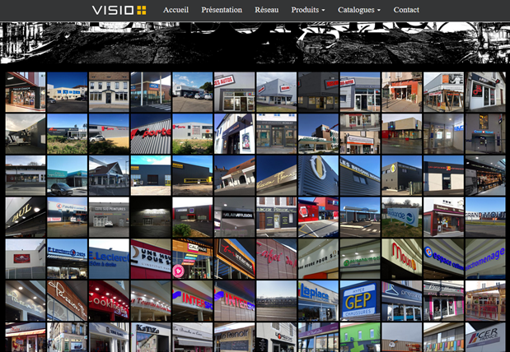



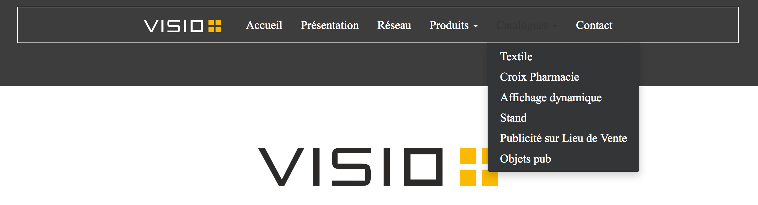

Annexe 10 suite et fin

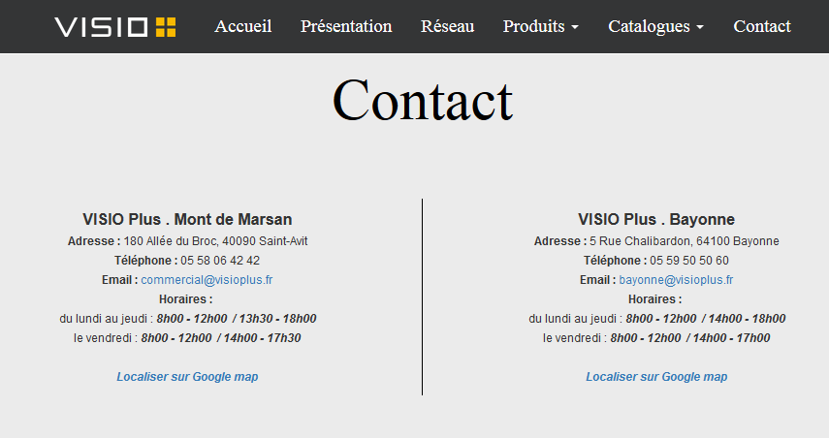

Source : site internet Visio Plus 2018

Annexe 11 : Présentation des principaux réseaux sociaux

Nom du réseau social | Accessibilité | Type de contenu partage | Nombre d’utilisateurs | Commentaires
Facebook   | 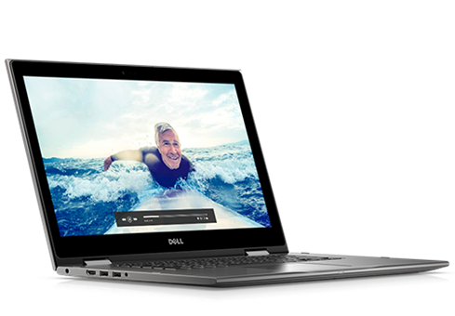 |  | 2,2 milliards d’actifs en 2017 | Permet un contact proche avec les clients en temps réel
Twitter   |  |  | 335 millions d’utilisateurs mensuels en 2018 | Ne permet de publier que 280 caractères. Permet d’être en lien direct avec les clients en temps réel
LinkedIn   |  |  | 506 millions de membres  260 millions d’utilisateurs | Réseaux sociaux constitués de profils professionnels
Instagram   |  |  | 1 milliard d’utilisateurs en 2018 | Réseau permettant la publication de photos et vidéos.  N°1 en Europe et de plus en plus utilisé dans les entreprises.

Annexe 11 : suite et fin
Youtube   |  |  | 1,5 milliard d’utilisateurs en 2018 | Diffusion exclusivement de vidéos
Snapchat   |  |  | 255 millions d’utilisateurs au quotidien | Réseau social qui joue sur l’éphémère, chaque photo ou vidéo postée ne peut être vue que pendant un laps de temps précis
Légende
 | Contenu |  | Photos |  | Lien site Internet |  | Vidéos
Source : d’après le site evolublog.com, 2018

Annexe 12 : Les avantages d’avoir un extranet client

Définition
Un extranet est un site web sécurisé dont l’accès est limité à certains utilisateurs, clients, prestataires, fournisseurs… Tous types de structures peuvent en avoir besoin, de l’entreprise au travailleur indépendant.

Un extranet, pourquoi ?
Pour répondre à des besoins uniques à chaque entreprise : gestion de l’information, gestion de la production et gestion de contenus. Voici les trois types de besoins que l’extranet peut couvrir dans votre entreprise.
Il permet à l’entreprise de faciliter ses échanges avec ses interlocuteurs extérieurs, clients, collaborateurs, etc. On peut y partager l’information d’une manière ciblée, fiable et sécurisée. On peut y accéder de partout, sur n’importe quel type de poste et navigateur sans installer de logiciel spécifique. Une application web conçue sur mesure par une agence peut en effet vous permettre de profiter de tous ses avantages que vous allez (re)découvrir au fil de ces lignes dans le détail.

Un espace d’échange
Un extranet permet l’aménagement d’un espace client via un site web. Le client/utilisateur s’y connecte à l’aide d’un mot de passe.

Un espace de gestion
De plus, l’extranet peut être aussi un espace de gestion, un outil de travail où les collaborateurs échangent dossiers, projets en cours, partage d’idées entre eux ou avec leurs clients, prestataires ou fournisseurs. Il permet aux utilisateurs d’être accompagnés dans leur processus de production. On pourra y trouver un gestionnaire de tâches indiquant l’état de traitement de chacune d’entre elles. Plus besoin d’aller chercher dans ses emails ce que vous a envoyé votre client ou votre prestataire, tout est centralisé. Il y a ainsi un réel gain de productivité et de temps car cela implique moins d’échanges de courriers, mails ou téléphones. Les informations y sont réunies, centralisées et ne risquent pas d’être perdues ou déformées. Elles sont en lieu sûr.

Source : site web ideematic - Janvier 2016

